Madrid, 3 de abril de 2023

‘Supervivientes: Conexión Honduras’ reafirma su liderazgo y propicia la victoria de Telecinco en el día y su prime time

Una media de 1,4M de espectadores y un 15,2% de share siguieron anoche la gala conducida por Ion Aramendi, con una ventaja de más de 5 puntos sobre la oferta de su inmediato competidor en la franja.

Cuatro (5,8%) volvió a crecer respecto al último domingo y se impuso a su principal competidor en el total día (3,8%). Destacó el resultado de ‘Cuarto Milenio’ (6,2%) tras duplicar a su directo competidor en su horario de emisión (3,1%)

Las televisiones temáticas de Mediaset España registraron su segunda marca más alta de la temporada (11,8%) aupada por los liderazgos de Energy (3,8%) y Divinity (3,2%), que registraron su tercer mejor dato en su historia, y por Be Mad (1,5%), que alcanzó su segundo mejor share desde el inicio de sus emisiones.

‘Supervivientes: Conexión Honduras’ volvió anoche a confirmar el respaldo de los espectadores al liderar con una media de 1,4M de espectadores y un 15,2% de share. Fue la oferta más vista en su horario con 5,1 puntos de ventaja sobre su inmediato competidor (10,1%).

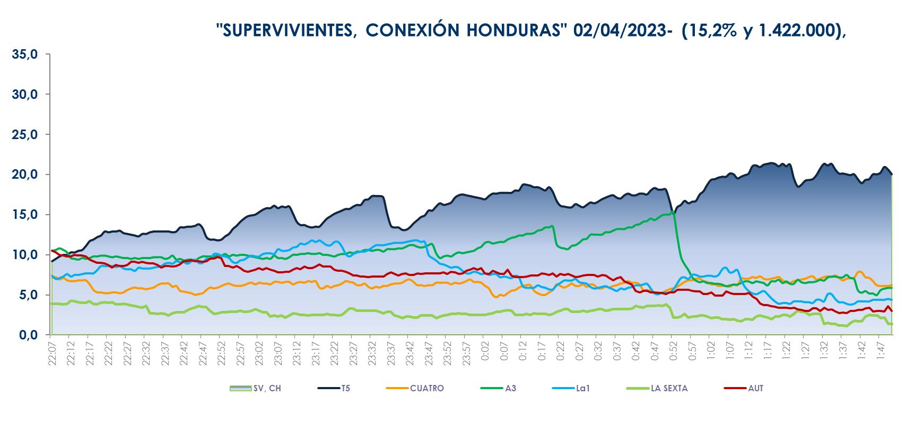

El espacio conducido por Ion Aramendi destacó por superar la media nacional en los mercados de Canarias (21%), Andalucía (19,2%), Murcia (19,1%), Madrid (17,5%) y en el denominado ‘Resto’ (20,5%). Además, casi 4,5 millones de espectadores conectaron con el programa en algún momento de la noche.

En la tarde de Telecinco también se impuso en su horario de emisión ‘Fiesta’, presentado por Emma García. Lideró su banda con un 10% de share y casi 1M de espectadores, por encima de su inmediato competidor (9,4%).

Estos resultados impulsaron a Telecinco a alzarse como la cadena más vista del día, con un 10,9% de share. También se anotó la victoria en prácticamente todas las franjas del domingo: prime time (11,8%), late night (17%), la mañana (8,8%), tarde (10,3%) y el day time (10,5%), además del target comercial del total día (9,7%), prime time (11,3%) y day time (9%).

Por su parte, Cuatro (5,8%) volvió a crecer respecto al dato de su último domingo y superó en el total día a su competidor (3,8%), al que también se impuso en la doble entrega cinematográfica del contenedor ‘Home Cinema’ con ‘Hércules: el origen de la leyenda’ (6,9% vs. 3,2%) y ‘En el nombre del rey’ (6,1% vs. 4,4%). Además, en el prime time le duplicó en la franja de ‘Cuarto Milenio’ (6,2% vs. 3,1%).

Energy y Divinity, temáticos más vistos del domingo con su tercer dato más alto en su historia

En cuanto a las televisiones temáticas, destacaron especialmente Energy, la más vista del día (3,8%), seguida por Divinity (3,2%), ambas con su tercer mejor dato de su historia. También lo hizo Be Mad (1,5%) con su segunda mejor marca desde el inicio de sus emisiones. Estos datos propiciaron que las televisiones temáticas de Mediaset España registraran ayer su segunda marca más alta de la temporada (11,8%).

Por su parte, Mediaset España alcanzó con el conjunto de sus canales un 28,4% de share en total día, el segundo mejor dato de la temporada, con 8,1 puntos de ventaja sobre la segunda opción (20,3%). El grupo también lideró el prime time con un 28,3%, 8,6 puntos más que su competidor (19,7%).

